提示：请将答案写在答题纸上，写在试卷页或草稿纸上的无效。交卷时请将答题纸（1-2页）和试卷页、草稿纸分开上交。
一、填空题（3分*6=18分）
1. 曲线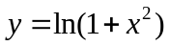有 2 个拐点.
2. 曲线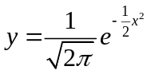的水平渐近线为 y=0 .
3. 函数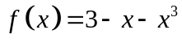在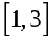上最大值是 1 .
4.设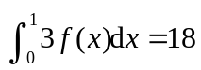，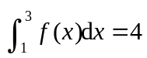，则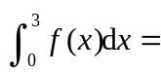 10 .
5.变力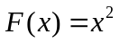沿数轴从点到点所做的功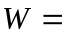 8/3 .
6. 不定积分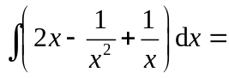 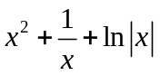 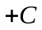.
二、单项选择题（3分*6=18分）
1. 设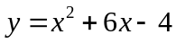，那么在区间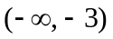和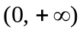内，分别为（ C ）.
（A）单调增加，单调增加 （B） 单调增加，单调减少
（C）单调减少，单调增加 （D） 单调减少，单调减少
2.设二阶可导，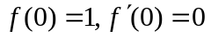，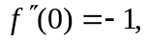,则（A ）.
（A）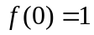是的极大值； （B）是的极小值；
（C）点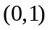是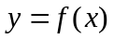的拐点； （D）不是的极值.
3. 曲线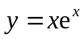的凹区间是（ B ）
（A）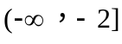 （B）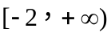 （C）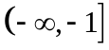 （D）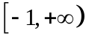
4. 若函数可导，则下列式子中不正确的是（ D ）．
（A） 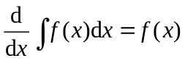； （B）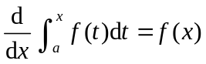；
（C） 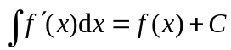； （D） 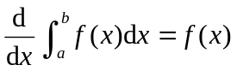．
5.若在区间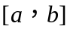上函数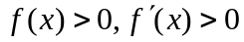，令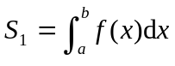，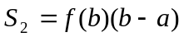，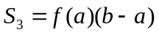，则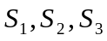的大小关（ C ）．
（A）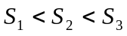； （B）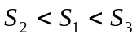； （C）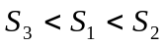； （D）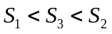．
6. 设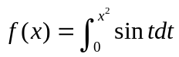，则当时，是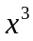的（ B ）无穷小．
（A）低阶； （B）高阶； （C）等价； （D）同阶但不等价．

三、计算下列积分（7分*5=35分）
1. 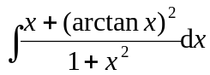
解：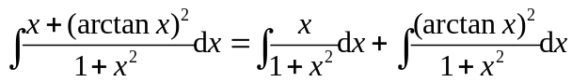
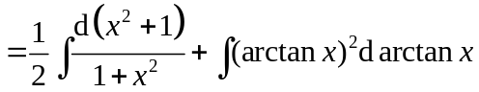 （4分）
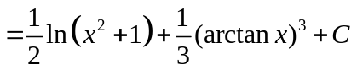 （7分）
2. 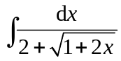
解：令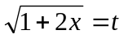，则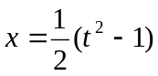，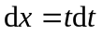．（2分）
于是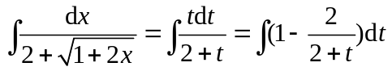（4分）
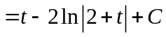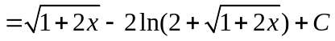.（7分）
3. 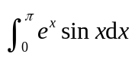
解1：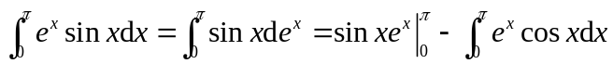 （2分）
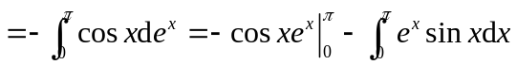 （4分）
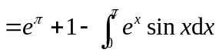 （6分）
因此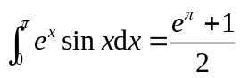 （7分）
解2： （2分）
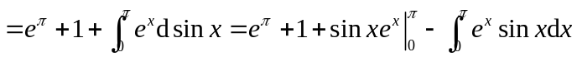 （4分）
（6分）
因此 （7分）
4. 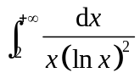
解：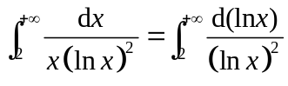（2分）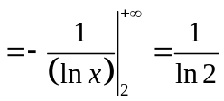 （7分）
5. 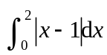

解：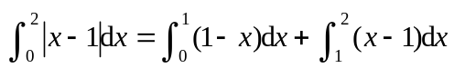 （4分）
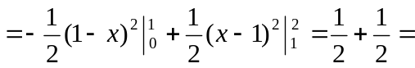．（7分）
四、应用题（7分*2=14分）
1. 一曲线过点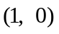，且在任一点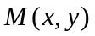处的切线斜率等于该点横坐标的平方，求该曲线与直线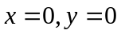所围图形面积．
解：设曲线方程为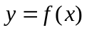，满足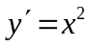，则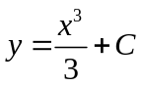，
又曲线过点，因此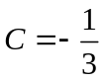，曲线方程为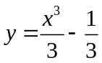，（3分）
所围图形面积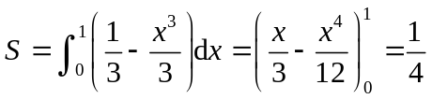。 （7分）
2. 已知曲边梯形由抛物线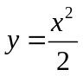及直线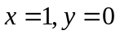所围成，求该曲边梯形分别绕轴和轴旋转所得旋转体的体积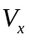和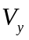。
解： 和的交点坐标为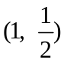 （1分）
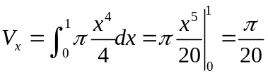 （4分）
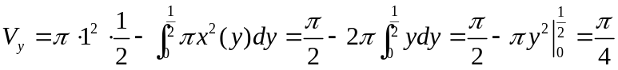
或者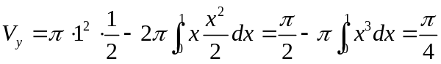（7分）
五、证明题（7分）利用函数的单调性证明：当时，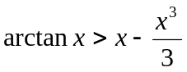；
证明：设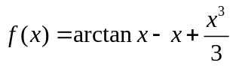，（2分）
当时，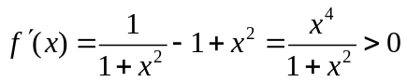,则在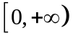上单调递增，（5分）
因此，当时，有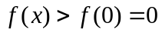，即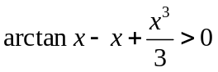，.（7分）
六、综合题（8分）设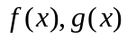在区间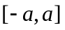（）上连续，为偶函数，且满足条件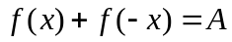（为常数），
（1）证明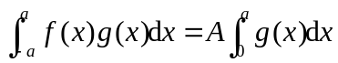；
（2）计算定积分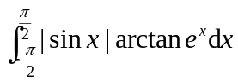.
解：（1）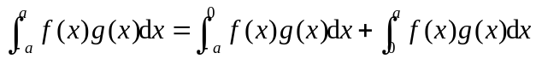 （1分）
因为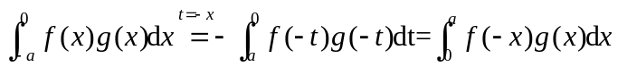 （3分）
所以 （4分）
（2）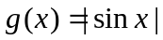为偶函数， （5分） 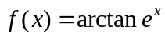，
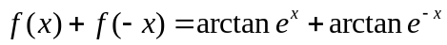，有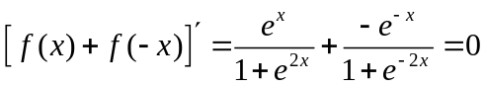，
因此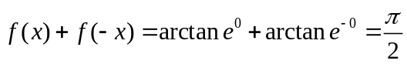，（7分）
利用（1）的结论有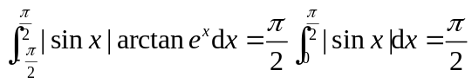 （8分）

